2015学年第一学期初三化学教学质量检测试卷
（90分钟完成 满分100分）
相对原子质量：H-1 C-12 O-16 Cl-35.5 Ca-40

- 选择题（每题只有一个正确答案）（共30分）
1．属于化学变化的是
A．食物变质 B．冰雪融化 C．海水晒盐 D．衣服晾干
2. 不属于大气污染物的是
A. NO₂ B.可吸入颗粒物 C. CO₂ D.SO₂
3. 属于氧化物的是
A.H₂CO₃ B.O₂ C. KNO₃ D.Al₂O₃
4.属于纯净物的是
A．果酱 B．蒸馏水 C．新鲜空气 D．矿泉水
5．加碘食盐中的“碘”是指
A．原子 B．分子 C．元素 D．单质
6. ClO₂是一种高效的消毒剂，其中氯元素的化合价为
A．–1 B．–2 C．+2 D．+4
7. 关于氧气的叙述，错误的是
A．氧气约占空气体积的1/5 B．拉瓦锡发现了空气的组成
C．氧气是一种可燃性气体 D. 氧气的化学性质比较活泼
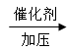
8．在化学方程式CO₂+3H₂ R+H₂O中，则R的化学式是
A．CH₄O B．CH₄ C．CO D．CH₂O₂
9．保持氮气化学性质的微粒是
A．氮原子 B．氮分子 C．氮元素 D．氮气
10. 在20℃时，往100克饱和食盐溶液中，加入5克食盐，保持不变的是
A．溶质质量 B．溶剂质量 C．溶液质量 D． 以上皆是
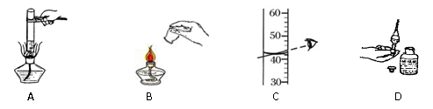
11.下列操作正确的是

12. 人体中某些体液的pH：血液7.35-7.45 、胃液0.8-1.5、尿液5.0-7.0、唾液6.5-7.5。
其中酸性最强的是
A.血液 B.胃液 C.尿液 D.唾液
13．下列关于分子的叙述，正确的是
A．物质都是由分子构成的 B．分子是化学变化中的最小微粒
C．分子是不能再分的微粒 D．分子是保持物质化学性质的一种微粒
14．属于同素异形体的是
A．CO和CO₂ B．金刚石和C₆₀ C．氧气和液氧 D．H₂O和H₂O₂
15. 对自来水的净化过程描述错误的是
A. 加入明矾使小颗粒凝聚 B. 通入氯气杀菌消毒
C. 通过沙滤装置除去可溶性杂质 D. 通过活性炭除去部分有害物质
16．为增大二氧化碳的溶解度，可采用的方法是
A．增加溶剂 B．升高温度并降低压强 C．减少溶剂 D．降低温度并增大压强
17．下列实验操作中，错误的是
A．给试管里的液体加热时，试管口不能朝着有人的方向
B．洗净的试管应倒放在试管架上晾干
C．点燃可燃性气体前，先要检验气体纯度
D．测定溶液的pH时，应先将试纸润湿
18．在H₂、H₂O、H₂SO₄三种物质中都含有
- 2个氢原子 B．1个氢分子 C．氢元素 D．2个氢元素
19. 属于化合反应的是
A．2C₂H₂ +5O₂$\vec{\text{点燃}}$2H₂O+4CO₂ B．CuSO₄+2NaOHNa₂SO₄+Cu(OH)₂↓
C．2Mg＋O₂$\vec{\text{点燃}}$2MgO D．Zn+H₂SO₄ ZnSO₄+H₂↑
20.下列实验现象叙述正确的是
A．木炭在氧气中燃烧，发出红光
B．硫在空气中燃烧，火焰呈蓝紫色，生成有刺激性气味的气体
C．向澄清石灰水中通入过量二氧化碳，溶液先变浑浊，后又变澄清
D．向无水硫酸铜粉末中滴加少量水，粉末由蓝色变白色
21．物质的用途与其化学性质相关的是
A．用金刚石刻画玻璃 B．用CO冶炼金属
C．用石墨制做铅笔芯 D．用稀有气体制作霓虹灯
22．下列有关“碳循环”的说法中，不合理的是
A．绿色植物光合作用吸收二氧化碳释放氧气
B．动物呼吸作用吸收氧气释放二氧化碳
C．用石灰水吸收空气中过量的二氧化碳，以解决温室效应
D．提倡“低碳生活 ”，大力推广风能、太阳能等能源。
23．关于“摩尔”的说法正确的是
A. 摩尔是一个物理量 B. 摩尔是物质的量的单位
C. 摩尔就是物质的量 D. 摩尔是表示物质质量的单位

24．有关“2H₂ +O₂ $\vec{\text{点燃}}$2H₂O”的读法中，错误的是
A．每2个氢分子和1个氧分子，在点燃的条件下反应生成2个水分子
B．氢气和氧气在点燃的条件下反应生成水
C．氢元素和氧元素在点燃的条件下反应生成水
D．每2mol氢气跟1mol氧气在点燃的条件下反应生成2mol水
25. 下列混合物可以通过溶解、过滤等方法进行分离的是
A．食盐中混有硝酸钾 B．食盐中混有泥砂
C．碳酸钙中有氧化钙 D．蒸馏水中混有酒精
26．下列混合气体，点燃时可能发生爆炸的是
①氢气和空气 ②二氧化碳和一氧化碳 ③ 氦气和氧气 ④天然气和氧气
A．①② B.①②③ C. ①②④ D. ①④
27．有关CO的说法正确的是
A．一氧化碳是有刺激性气味的有毒气体
B．在炉火上放一盆水，可以避免一氧化碳中毒
C．一氧化碳中含有氧元素和碳元素，所以它属于混合物
D．一氧化碳能与血红蛋白结合，导致人体缺氧
28．下列有关能源的叙述正确的是
 | A | . 石油是一种可再生资源
 | B | . 人类需要的能量都是由化学反应产生的
 | C | . 目前没有大量氢能源，是由于氢气的制取成本高，贮存困难
 | D | ．大量使用化石能源会造成大气污染，因此应该停止化石能源的开采和利用
29．根据实验判断下列说法错误的是
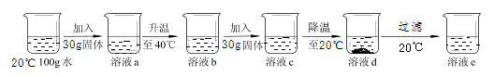

A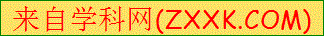．该固体物质的溶解度随温度的升高而增大
B．溶液b一定是不饱和溶液
C．溶液d中溶质质量大于溶液e中的溶质质量
D．溶液d和溶液e的溶质质量分数相同
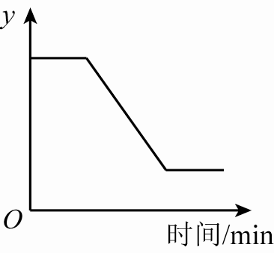
30．将一定质量的氯酸钾与二氧化锰混合加热，变量y随加热时间的变化趋势如图，则变量y可表示的是
A．生成的质量 B．固体中氧元素的质量
C．固体中的质量分数 D．固体中钾元素的质量分数

二．填空题（本题含4道题，共41分）
31．化学使世界更美好。请用所学化学知识回答下列问题。
Ⅰ.现有氢气、氦气、二氧化碳、食盐、甲烷、生石灰等物质，请按要求用化学式填写：
- 飞艇中充入的气体是 （1） ； ②最简单的有机物是 （2） ；
- 用作干燥剂的是 （3） ； ④用作调味品的是 （4） 。
Ⅱ.回答下列与含碳物质有关的问题
- 石墨能用于制作干电池电极，说明石墨能 （5） ；
- 制糖工业中利用活性炭的 （6） 性脱色制白糖；
- CO₂通入汽水中可制作碳酸饮料，反应的化学方程式 （7） ；
- 炼铁时发生反应：$3\text{CO}+\text{Fe}2O_{3}\vec{\text{高温}}2\text{Fe}+3{\text{CO}}_{2}$,其中 （8） 有还原性；
- 在2Mg＋CO₂2MgO＋C中，反应前后碳元素的存在形态由 （9）（填编号） 。
- 游离态到化合态 B. 化合态到游离态
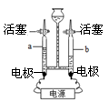
Ⅲ. 某病人注射用的生理盐水（含0.85～0.90％的氯化钠）中添加了适量的葡萄糖（C₆H₁₂O₆）以补充能量。该注射液中的溶质为 （10） ；葡萄糖分子中各原子物质的量之比是（11） ；1个葡萄糖分子中共含 （12） 个原子；葡萄糖中质量分数最高是 （13） 元素；0.5mol葡萄糖的质量为 （14） g；0.1 mol 该葡萄糖中约含有 （15） 个氧原子；

32．水是我们熟悉的物质。右图是电解水实验的示意图。
①电极上的现象是 （16） ；b管内生成的气体是 （17） ；
检验a管内产生气体的方法是 （18） 。
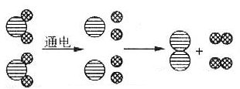
②电解水发生化学反应的微观示意图如下：
从示意图中可获得的正确信息是 (19) （填写编号）。
- 水由2个氢原子和1个氧原子构成
- 反应前后元素种类不变
C．化学变化的实质是原子的重新组合 D．反应前后分子的种类没变
E．该化学反应中，生成气体的体积比是2∶1 F．水是由氢气和氧气组成
③电解水的化学方程式为 (20) 。
④水体污染的来源主要有工业污染、农业污染和生活污水的排放等，请列举一种预防水体污染的具体做法 （21） 。
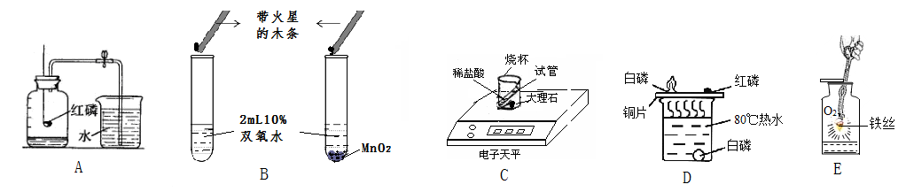
33.根据下图所示实验，请回答相关问题：

- 图A中若红磷用量不足，测得空气中氧气的体积分数将 （22） ，红磷燃烧的化学方程式为 （23） ；
- 图B中实验运用了 （24） 的研究方法，二氧化锰在反应前后 （25） 均不改变，
右边试管发生反应的化学方程式为 （26） ；
- 图C中反应后天平示数减少，有人说该反应不符合质量守恒定律。你的观点是 （27） ；
- 图D中铜片上的白磷燃烧了，热水里的白磷没有燃烧，说明燃烧条件之一是 （28） 。
- 图E中铁丝在氧气中燃烧的现象是 (29) ，反应的化学方程式 (30) ；该实验瓶底放少量水或铺一层细砂的目的是 (31) 。
34．下图是a、b、c三种物质(均不含结晶水)的溶解度曲线。
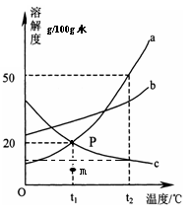
- t₁℃时物质的溶解度a （32）b（填“＞”或“＜”或“＝”）；
- t₂℃时将28g a物质加入到50g水中充分溶解，所得溶液的质量为 （33） g，其中溶质与溶剂的质量比为 （34） ；
- t₁℃时，欲将c物质在m点对应的溶液变为p点的溶液，可采用的方法是 （35） （写一种即可）；
- t₂℃时，将等质量的a、b、c三种物质的饱和溶液分别降温到
t₁℃时，所得溶液中的各项关系符合b＞a＞c的是（36）（填序号）。
Ⅰ．溶质质量 Ⅱ．溶剂质量 Ⅲ．溶液质量 Ⅳ．溶质的质量分数
- 欲配置100g质量分数为15%的a物质的溶液，所需a物质 （37） g，所需蒸馏水的体积为 （38） mL，可选择的量筒规格为 （39） mL（填50或100），溶解时玻璃棒的作用是 （40） 。
三、简答题（本题含3道题，共29分）
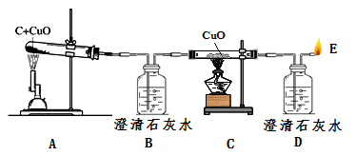
35.为探究氧化铜与木炭反应产生气体的成分，进行如下实验。（B装置内药品足量）

- 加热装置A，刚开始B中导管口冒出的气泡成分是 （1） ，当持续加热至固体质量不再减少，A中试管内的现象是 （2） ，反应的化学方程式为 （3） ；B中石灰水的作用 （4） ；
- 最终装置C与装置A中观察到的现象相同，说明碳与氧化铜反应还生成了（5） 气体。装置C内反应的化学方程式 （6） ；
- E处的作用是 （7） 。
36.利用下图装置探究制取气体的原理、方法。
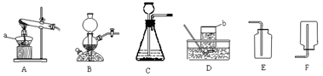
- 写出仪器名称：a （8） ，b （9） 。
- 用氯酸钾和二氧化锰的混合物制取O₂，反应的化学方程式为 （10） ，选用D装置收集氧气，其原因是 （11） ；用二氧化锰和双氧水混合制氧气时， （12） （填“能”或“不能”）用B装置，理由是 （13） 。
- 实验室常用氯化铵固体与碱石灰固体共热来制取一瓶易溶于水密度比空气小的氨气(NH₃)，应选择的装置组合是 （14） (填图编号)。
- 实验室也可用图B装置制取二氧化碳。相对于C，装置B的优点是 （15） 。
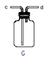
若用装置G来收集二氧化碳，气体应该从 （16） 端（填“c”或“d”）通入。
- 某同学欲测定大理石中碳酸钙的质量分数。称取13.5g大理石与50.0g稀盐酸恰好反应（假设杂质不与盐酸反应，忽略盐酸的挥发），数据如下表。
反应时间t/s | t₀ | t₁ | t₂ | t₃ | t₄ | t₅ | t₆
气体质量m/g | 0 | 0.8 | 1.1 | 2.2 | 4.4 | 4.4 | m
根据实验数据回答下列问题：
Ⅰ. 当反应时间为t₆时，对应的气体质量m为 （17） g；
Ⅱ.反应生成二氧化碳的物质的量为 （18） mol；
Ⅲ.计算大理石中碳酸钙的质量分数是 （19）（通过化学方程式计算，结果精确到0.1%）；
Ⅳ.所用盐酸的质量分数 （20） （结果精确到0.1%）。
37．工业上用如下工艺流程获得较纯净细白的碳酸钙用作食品添加剂，（石灰石中的杂质高温不分解、不溶于水且不与盐酸反应；氢氧化钙与盐酸反应没有气泡产生）试回答：
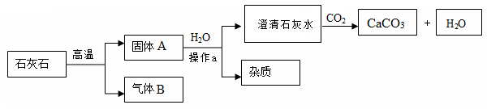

- 石灰石高温分解的化学方程式是 （21） ；
- 操作a的名称是 （22） ，为了节约成本，该工艺中可循环使用的物质是 （23） ；
- 有同学对流程中固体A的成分进行实验探究。
Ⅰ.提出问题：石灰石中的碳酸钙是否完全分解了？
Ⅱ.进行猜想：①碳酸钙全部分解；② （24） ；③碳酸钙没有分解。
Ⅲ.设计实验方案、进行实验：
下表是对猜想①进行实验探究的过程：
实验步骤 | 实验现象 | 实验结论
取样，加适量水溶解，静置  取少量上层清液于试管中，滴入酚酞试液；  取少量下层固体于试管中，加入足量盐酸。 | 试液变为红色；  （25） 。 | 碳酸钙全部分解
请你对猜想②进行探究，完成下表:
实验步骤 | 实验现象 | 实验结论
取样，加适量水溶解，静置  取少量上层清液于试管中，滴入酚酞试液；  取少量下层固体于试管中，加入足量盐酸。 | （26） 。 | （27）

